מפרט דרישות תוכנה - SRS

# מידע כללי

|  |  |
| --- | --- |
| שם הפרויקט: | 3 -בניית עץ למפל זיו |
| צוות הפרויקט | תמר כהן, ריקי נוישטט, שרי בורובסקי, דסי קרקינובסקי, ציפורה בן מרגי. |
| מסמכים קשורים: | הצעת הפרויקט:  <https://www.luminpdf.com/viewer/5dd3cc731731380019b2bbd4>  תוכנית פיתוח:  <https://www.luminpdf.com/viewer/5dd3cfb51731380019b2bd7c>  דרישות, מערכת, חוזה, קישורים נוספים |

**תוכן העניינים**

מידע כללי 4

הסטורית שינויים 4

1. הקדמה 5

1.1 מטרה 5

1.2 היקף 5

1.3 מילון מונחים 5

1.4 סקירה 5

2. תרחישי שימוש – Use Cases 5

3. סיפורי משתמשים – UserStories 7

4. דרישות סביבה 7

4.1 דרישות תוכנה 8

4.2 דרישות נוספות 8

4.4 ממשק משתמש – אב טיפוס 8

# הסטורית שינויים

|  |  |  |  |
| --- | --- | --- | --- |
| גרסה | תאריך | תיאור השינוי | מקור השינוי |
| 1.0 | ‏12/11/2019 | גרסה התחלתית | לא ישים |
| 2.0 | 13/11/2019 | מילוי ההקדמה ותרחישי שימוש |  |
| 2.1 | 14/11/2019 | גרסה ראשונה של דרישות תוכנה |  |
| 2.2 | 17/11/2019 | הוספת שחקנים, דרישות, סיפורי משתמשים ו-UML. |  |
| 2.3 | 18/11/2019 | הוספת דרישות פונקציונליות |  |
| 2.4 | 19/11/2019 | גרסה ראשונית של מסמך הדרישות להצגה |  |

# הקדמה

## מטרה

הפיתוח שלנו הוא מימוש אלגוריתם למפל זיו (LZ78).

כחלק מפרויקט של "זיהוי פרוסות סיליקון חריגות" (ראו 1.2), נעשה שימוש באלגוריתם LZ78- אלגוריתם לדחיסת נתונים בצורה יעילה. אנחנו נשתמש באלגוריתם זה לקודד מאורעות המיוצגים ע"י מחרוזות ביעילות.

האלגוריתם מקבל מחרוזת של תווים (לאחר קוונטיזציה מביטים לאותיות באנגלית), וממפה את המחרוזת לעץ המורכב משלשות, כך שכל שלשה מייצגת תו את אינדקס האבא ואת אינדקס הבן. האינדקסים הם הצמתים בעץ והתווים הם הקשתות.

יתרונות של LZ78:

* מימוש האלגוריתם פשוט ביחס לאלגוריתמים אחרים, יחסית אינטואיטיבי.
* האלגוריתם לא דורש מידע התחלתי על הקלט. אלא עובד על כל מחרוזת לעומת עץ הופמן שדורש ידע על התדירויות של התווים בקלט.
* האלגוריתם בנוי כך שהוא אינו מאבד מידע.

עלינו לפתח את העץ עבור צוות D (ראו 1.2) - בכדי שיוכלו לסרוק את המחרוזת ולמצוא א-נומליות באופן יעיל.

הרצת האלגוריתם שאנו נפתח יהיה שקוף למשתמש במוצר הסופי.

לקוח: מר גיא לשם.

משתמש: מפעלים לייצור שבבי סיליקון.

יעדים ומטרות: מטרת הפרויקט הוא זיהוי פרוסות סיליקון בהתבסס על מידע אשר קיים במערכת תוך כדי הרצת אלגוריתמים לזיהוי א-נומליות.

בתת פרויקט זה אנו נתמקד ביצירת עץ LZ כדי שתהיה אפשרות לבדוק א-נומליות ביעלות.

## היקף

פרויקט "זיהוי פרוסות סיליקון חריגות", נועד כדי לזהות פגמים מוכרים בפס הייצור של פרוסות הסיליקון. המערכת נועדה להחליף מנגנון אנושי הנקרא "yield analysis".

הפרויקט מחולק ל- 4 תתי פרויקטים, כך שכל תת-פרויקט מוציא פלט שישמש כקלט עבור התת- פרויקט הבא:

1- עיבוד תמונה של הפרוסה והעברת הנתונים לטבלה דו מימדית. (צוות A)

2- הפיכת הטבלה הדו מימדית למחרוזת של ביטים, ולאחר מכן ביצוע קוונטיזציה לאותיות באנגלית.(צוות C)

3- ניתוח המחרוזת והמרתה לעץ LZ.(צוות B - אנחנו)

4- זיהוי אנומליה בין דפוס קיים לדפוסים ידועים בעץ LZ עפ"י אלגוריתם Aho-Corasick.(צוות D)

**המוצר תלוי בחומרה הבאה:**

מחשב, מסך ומקלדת.

**המוצר תלוי בתוכנה הבאה:**

סביבת העבודה שנכתוב בו - Visual Studio.

המוצר הוא תוכנתי ויפותח בשפת התכנות ++C, בגישת OOP.

על המערכת לבנות עץ LZ עם התחשבות בכל מקרי הקצה.

## 

## מילון מונחים

[*] LZ78 - ראשי תיבות של המפתחים של האלגוריתם Lempel & Ziv. עבור גרסה שפותחה בשנת 1978.

## 

## סקירה

המסמך יכיל את בעלי העניין בפרוייקט, דיאגרמות שימוש אשר יתארו את הקשר בין הצוותים ובין תהליך יצירת עץ LZ וסיפורי משתמשים שיתארו את הצורך בפרוייקט.

כמו כן יכיל מסמך דרישות שיכלול את מבנה ומרכיבי המערכת, עקרונות הפתרון, דרישות לגבי פיתוח מערכת, דרישות תפעוליות וכלליות ורשימת דרישות לבירור נוסף.

# תרחישי שימוש – Use Cases

1. טבלת שחקנים ובעלי עניין ומטרותיהם

|  |  |
| --- | --- |
| שם שחקן | מטרות |
| מר גיא | -לספק לחברות לייצור שבבים את הדרישות שלהם.  -אינטרס כלכלי. |
| פירמה להוצאת מאמרים | חדשנות. |
| חברות לייצור שבבים | -חיסכון בכוח אדם. |
|  | -יעילות בזמן מציאת בעיות מוכרות בשבבים. |
|  | -דיוק מירבי של מציאת בעיות מוכרות בשבבים. |
|  | -אינטרס כלכלי. |

1. תרשים סיכום UML-י של תרחישי השימוש במערכת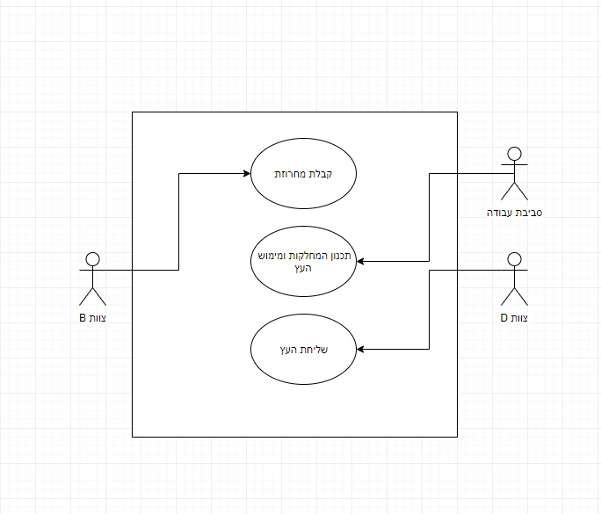
2. תרחישי שימוש פורמאליים עיקריים

|  |  |
| --- | --- |
| שם התרחיש | UC1. קבלת מחרוזת |
| שחקו ראשי | צוות C |
| מטרה | ע"מ שנוכל לבנות עץ LZ על המחרוזת המתקבלת |
| היקף ורמה | תקשורת בין צוותים, פרויקט "זיהוי פרוסות סיליקון חריגות" |
| בעלי עניין ואינטרסים | צוות B - מעוניין במחרוזת לבניית עץ LZ  צוות D - גילוי אנומליות ע"י סריקת העץ |
| תיאור |  |
| טריגר | קבלת מידע חדש על פרוסת סיליקון נוספת |
| תנאי קדם | סריקת הטבלה הדו מימדית וביצוע קוונטיזציה ע"י צוות C |
| תנאי סיום מוצלח | המחרוזת התקבלה באופן תקין כך שהיא מוכנה לסריקה ובניית עץ LZ. |
| תנאי סיום כישלון | לא ניתן לבנות עץ LZ למחרוזת שהתקבלה. |
| תרחיש הצלחה עיקרי | 1. צוות C מעביר מחרוזת תקינה.  2. המחרוזת התקבלה באופן שבו נשלחה.  3. המחרוזת מוכנה לסריקה ולבניית העץ. |
| הרחבות (שגיאות) | 1.המחרוזת המתקבלת היא לא בפורמט הנכון  1א. יש רווחים במחרוזת  1ב. ביצוע קוונטיזציה כשל/ יש תווים בינאריים במחרוזת/ המחרוזת ארוכה מדי.  2. חוסר תיאום בין הצוותים על אופן קריאת המחרוזת  2א. little endian/big endian |
| תרחישים חלופיים | 1. התקשרות עם צוות C לתיקון המחרוזת ושליחה מחדש. 2. לתאם עם צוות C באיזה פורמט המחרוזת נשלחה וקריאתה מחדש. |

|  |  |
| --- | --- |
| שם התרחיש | UC2. תכנון מחלקות ומימוש העץ |
| שחקו ראשי | צוות C |
| מטרה | בניית עץ LZ ע"פ האלגוריתם בצורה נכונה ויעילה |
| היקף ורמה | תקשורת בין צוותים, פרויקט "זיהוי פרוסות סיליקון חריגות" |
| בעלי עניין ואינטרסים | צוות B - מעוניין במחרוזת לבניית עץ LZ  צוות D - גילוי אנומליות ע"י סריקת העץ |
| תיאור |  |
| טריגר | קבלת מידע חדש על פרוסת סיליקון נוספת |
| תנאי קדם | קבלת מחרוזת תקינה מצוות B |
| תנאי סיום מוצלח | עץ LZ נבנה באופן תקין לפי דרישות המערכת |
| תנאי סיום כישלון | תכנון המחלקות ומימוש העץ לא יצרו עץ LZ נכון ע"פ הדרישות |
| תרחיש הצלחה עיקרי | 1. עץ LZ נבנה ע"פ האלגוריתם וע"פ הדרישות.  2. לאחר הרצת הקוד מתקבל עץ LZ |
| הרחבות (שגיאות) | 1. לאחר הרצת הקוד לא מתקבל עץ LZ  1א. בנייה לא נכונה של העץ.  1ב. שגיאה בכתיבת הקוד. |
| תרחישים חלופיים | תכנון ובניית העץ מחדש. |

|  |  |
| --- | --- |
| שם התרחיש | UC3. שליחת העץ |
| שחקו ראשי | צוות D |
| מטרה | ע"מ שצוות D יוכל לסרוק את העץ ללא שגיאות. |
| היקף ורמה | תקשורת בין צוותים, פרויקט "זיהוי פרוסות סיליקון חריגות" |
| בעלי עניין ואינטרסים | צוות D - גילוי אנומליות ע"י סריקת העץ |
| תיאור |  |
| טריגר | **סיום** תקין שלבניית העץ LZ |
| תנאי קדם | תכנון ובניית העץ(ראה UC2) |
| תנאי סיום מוצלח | צוות D קיבל את העץ באופן תקין, ומבין איך לקרוא אותו. |
| תנאי סיום כישלון | העץ לא התקבל תקין אצל צוות D. |
| תרחיש הצלחה עיקרי | 1. עץ LZ נשלח לצוות D.  2. העץ מתקבל תקין אצל צוות D |
| הרחבות (שגיאות) | 1. צוות D לא הבין כיצד ייצגנו את העץ. |
| תרחישים חלופיים | 1.תיאום מחדש עם צוות D על אופן הייצוג של העץ. |

# 

# סיפורי משתמשים – UserStories

|  |  |  |
| --- | --- | --- |
|  | **סיפור** | **תיאור קצר** |
| US1 | בתור צוות B, אנו מעוניינים באספקת מחרוזות מצוות C כך שנוכל לסרוק את המחרוזת ולבנות ממנו עץ LZ. | צוות C מספק מחרוזת המייצגת את הנתונים בפרוסת הסיליקון. |
| US2 | בתור צוות B, אנו מעוניינים לייצג מחרוזות בעץ LZ כך שנוכל להעביר את העץ הלאה לצוות D. | נצור עץ למפל זיו מהמחרוזת שהתקבלה מצוות C. |
| US3 | בתור צוות B, אנו מעוניינים להעביר את עץ LZ לצוות D כך שיוכלו לסרוק את העץ ולגלות האם יש פה מאורע שמוכר כבר למערכת. | נעביר את עץ למפל זיו הנוצר לצוות D. צוות D יחפש אנמוליה בעץ. |

## דרישות

מבנה ומרכיבי המערכת:

* קלט המערכת יהיה מחרוזת שאורכה עד 1500 תווים.
* פלט העץ יוצג באמצעות רשימת זוגות.

עקרונות הפתרון:

* המערכת תממש בתוכנה את אלגוריתם למפל זיו.
* בהינתן מחרוזת של תווים המערכת תריץ את אלגוריתם למפל-זיו עבור המחרוזת שהתקבלה כקלט.
* פלט המערכת יהיה עץ למפל זיו עבור המחרוזת שהתקבלה כקלט.
* בקבלת הקלט המערכת תבנה באופן אוטומטי את הפלט ללא צורך בהרצה אינטראקטיבית.

דרישות לגבי פיתוח המערכת:

* מערכת הפעלה: Windows או Linux
* שפת תכנות: C++
* פיתוח מונחה עצמים (OOP)
* הקוד יעמוד בסטנדרטים של ISO CPP

דרישות תפעוליות וכלליות:

* שחרור משאבים בזיכרון שהוקצו עבור הרצת המערכת ואינם נדרשים עוד, בסיום ההרצה.
* המערכת לא תיתקע בגלל קלט שאינו תואם לדרישת הקלט

# רשימת דרישות לבירור נוסף

* פלט יוצג באמצעות: Map in C++ Standard Template Library .
* סיבוכיות הזמן של האלגוריתם תהיה לינארית.
* המערכת תריץ את אלגוריתם למפל-זיו גרסה 78.

# רשות: טבלת דרישות – User Requirements Definition / Backlog

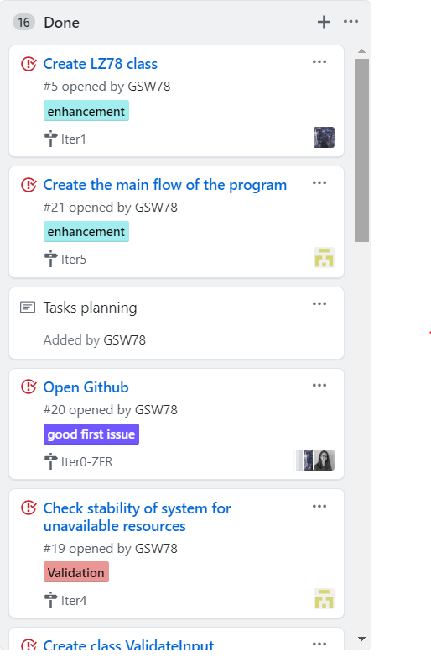

תבנית סיכום סקר דרישות תוכנה - SRS Review

 תעדו את מהלך הסקר.

# תוכן

|  |  |
| --- | --- |
| שם הפרויקט הנסקר | אלגוריתם LZ78 |
| נציגי הלקוח (הסוקרים) | מר גיא |
| מועד ומקום הפגישה | 19/11/2019, הרטום 10 משרדי תמורה, חדר 203 |
| שמות משתתפים | דסי קרקינובסקי, ציפורה בן מרגי, ריקי נוישטט, שרי בורובסקי, תמר כהן. |

# נקודות שעלו בסקר

|  |  |
| --- | --- |
| 1. | טבלת Backlog עדיין לא מוכנה |
| 2. | אין צורך בזיכרון נוסף למערכת |
|  |  |
|  |  |
|  |  |

# טבלת משימות הנובעות מהסקר

|  |  |  |
| --- | --- | --- |
| נושא | פעולה נדרשת | באחריות |
|  |  |  |
|  |  |  |
|  |  |  |